Lien entre tangente et variation

Objectif: faire découvrir à l'élève le rapport entre le signe du coefficient directeur de la tangente et le sens de variation de la fonction sur un intervalle.

Pré requis:
- savoir tracer la courbe d'une fonction à l'aide «géogèbra »
- Notion de variation
- Expérimentation
Tracer une courbe du type à l'aide du logiciel.
Choisir P un point de la courbe.
Tracer la tangente a ce point et faire afficher la pente de cette droite.
Déplacer le point P le long de la courbe.
Que remarquez vous ?
- Synthèse de cours
Remarque:
- Si le coefficient directeur de la tangente est positif, la fonction est croissante .
- Si le coefficient directeur de la tangente est négatif, la fonction est décroissante
- Si il est nul il y a des extremums
retour sur géogebra, tracer -f(x).
- Application
Fonction bénéfice, retrouver un bénéfice maximum. A l'aide de la courbe tracer le tableau de variation.
Tracer une courbe possible admettant pour tangente en A, F, C et B les droite si dessous
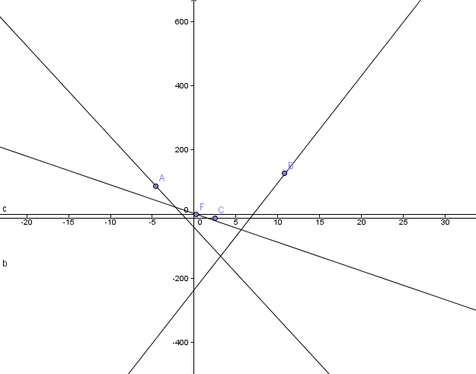
- Évaluation Rapide
QCM, vrai, faux, vocabulaire ....

